Proposal

ELK’S Autopart

สมาชิกภายในกลุ่ม

นายณัฏฐ์ณรงค์ อยู่กิจติชัย รหัสนักศึกษา 60130500026

นายณัฐชนน เครือเหลา รหัสนักศึกษา 60130500028

นายปภาวิท ประสพพานิช รหัสนักศึกษา 60130500051

อาจารย์ที่ปรึกษา

อาจารย์ พิเชฏฐ์ ลิ่มวชิรานันต์

ปริมาณงานและชื่อไฟล์ source code ที่ทำ รายบุคคล

* ส่วน view

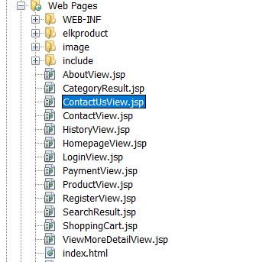

* ส่วน servlet และ model

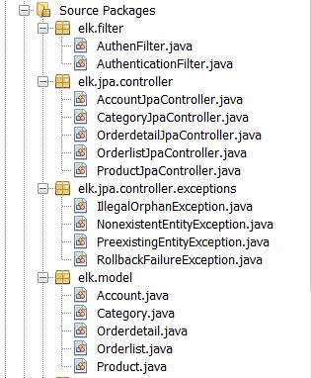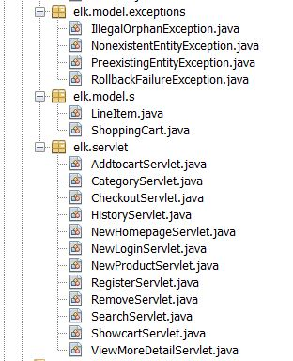

นายณัฏฐ์ณรงค์ อยู่กิจติชัย 60130500026

-SearchServlet -HistoryView.jsp

-CheckoutServlet -ViewmoreDetailView.jsp

-AddtocartServlet -ViewMoreDetailServlet

-SearchResult.jsp -HistoryServlet

-Database command -LoginView.jsp

นายณัฐชนน เครือเหลา 60130500028

-NewHomepageServlet -ShoppingCart.jsp

-RegisterServlet -CategoryResult.jsp

-Aboutus.jsp -ProductView.jsp

-NewProductServlet -Database data

-CategoryServlet -Photoshop

นายปภาวิท ประสพพานิช 60130500051

-RemoveServlet -LoginServlet

-ViewMoreDetailServlet -CategoryResult.jsp

-RegisterView.jsp -ContactUsView.jsp

-LoginView.jsp -ContactView.jsp

-AboutView.jsp -ViewmoreDetailView.jsp

-HistoryView.jsp -HomePageView.jsp

-PaymentView.jsp -ShoppingCart.jsp

-SearchResult.jsp -Photoshop

**Class Diagram**

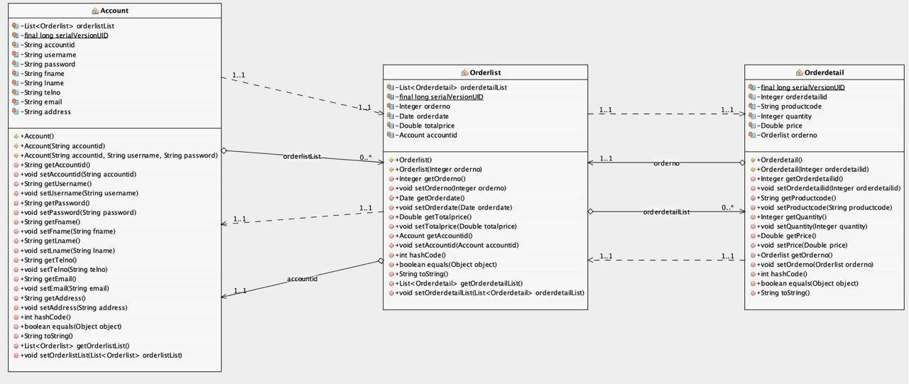

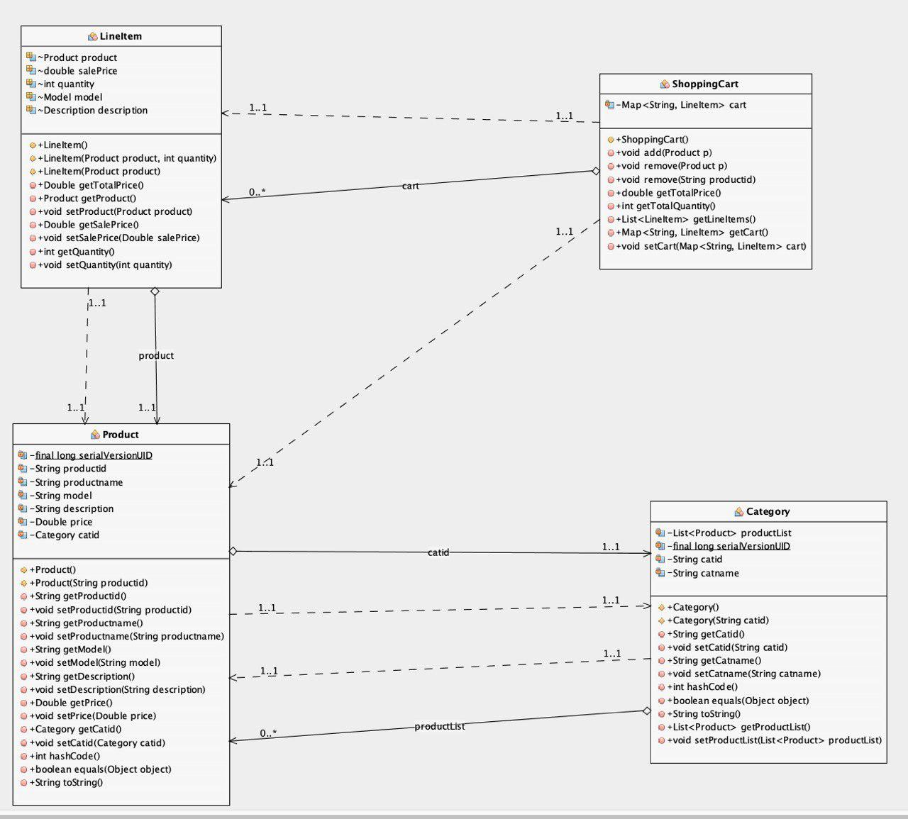

* **Page Flow**

Homepage Flow

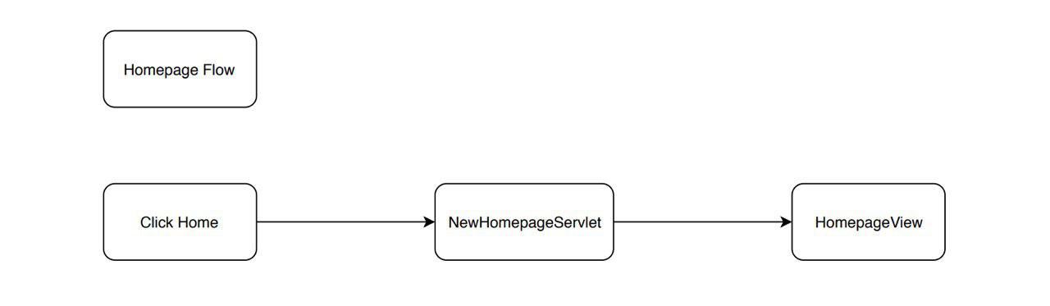

Login Flow

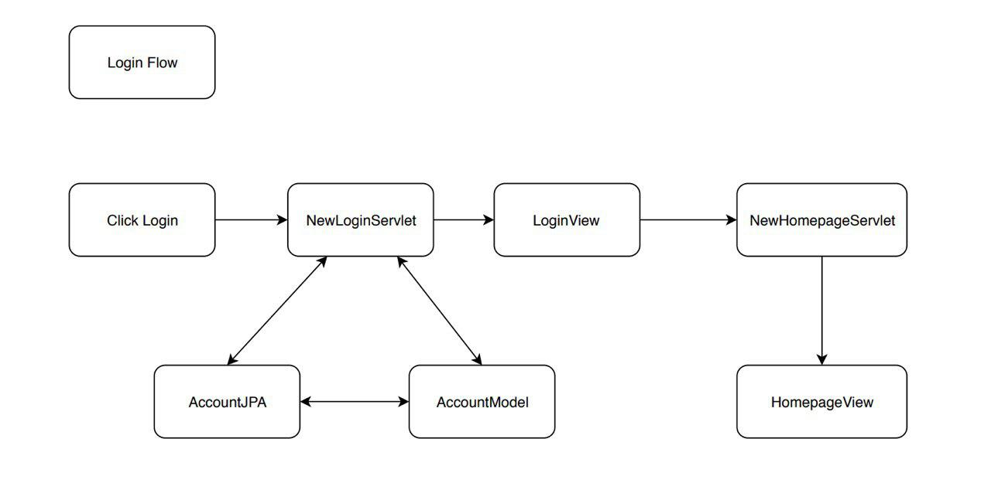

Register Flow

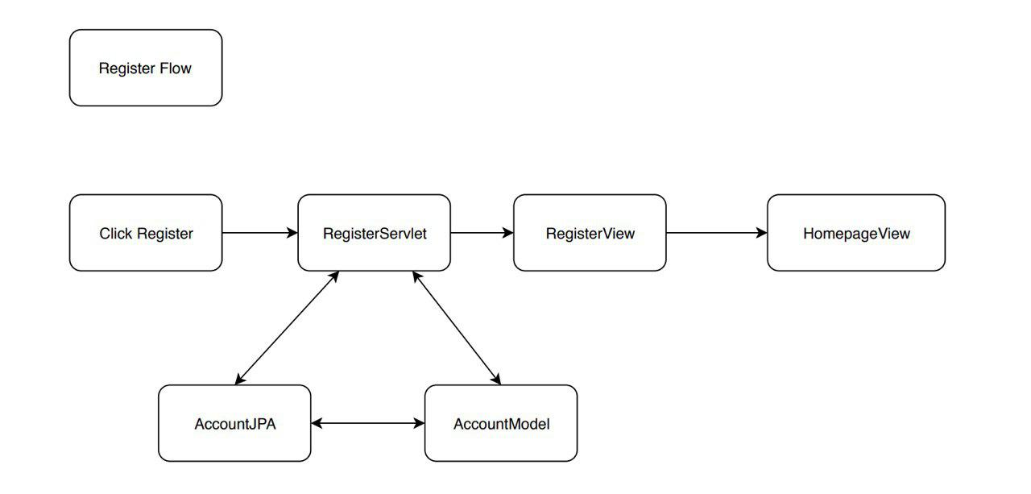

Product Flow

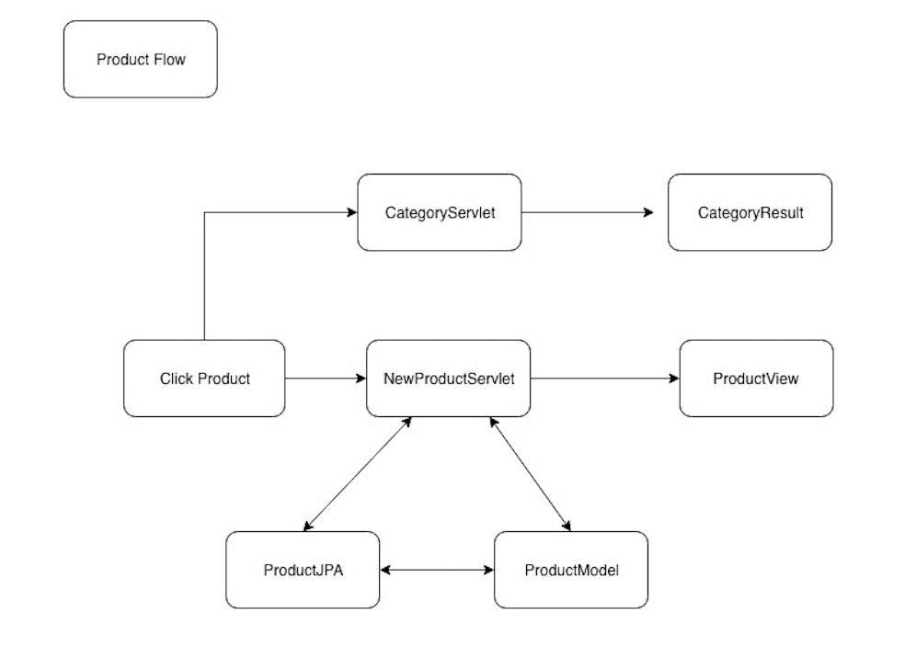

Addtocart Flow

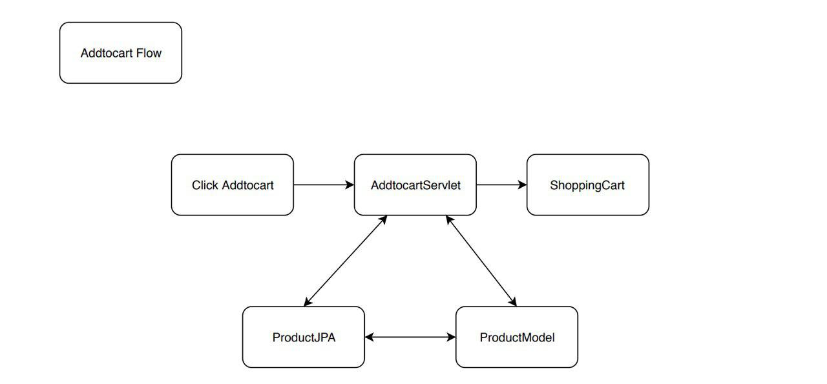

Removecart Flow

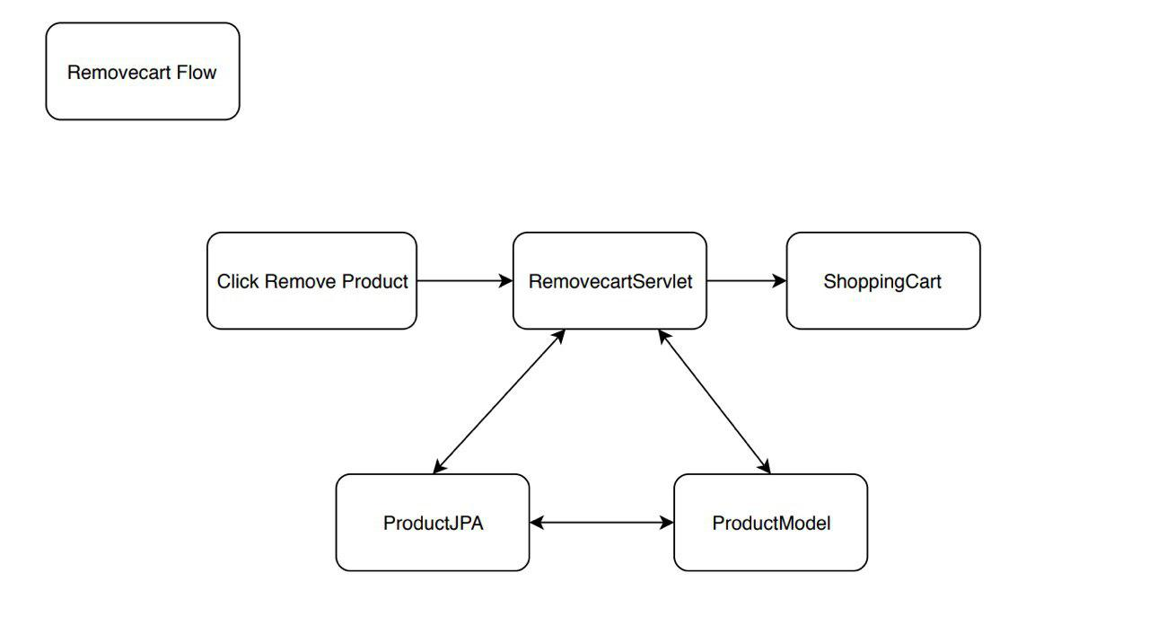

Search Flow

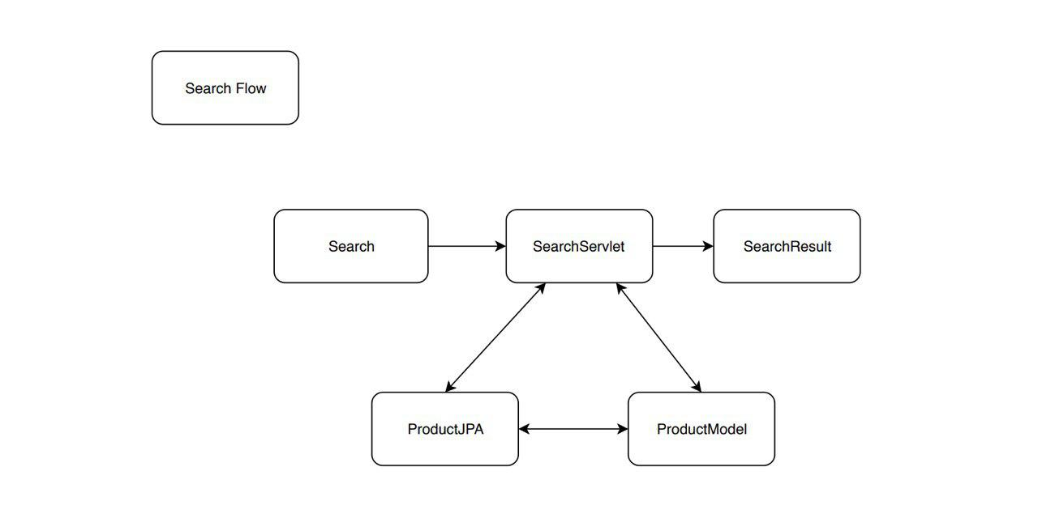

Checkout Flow

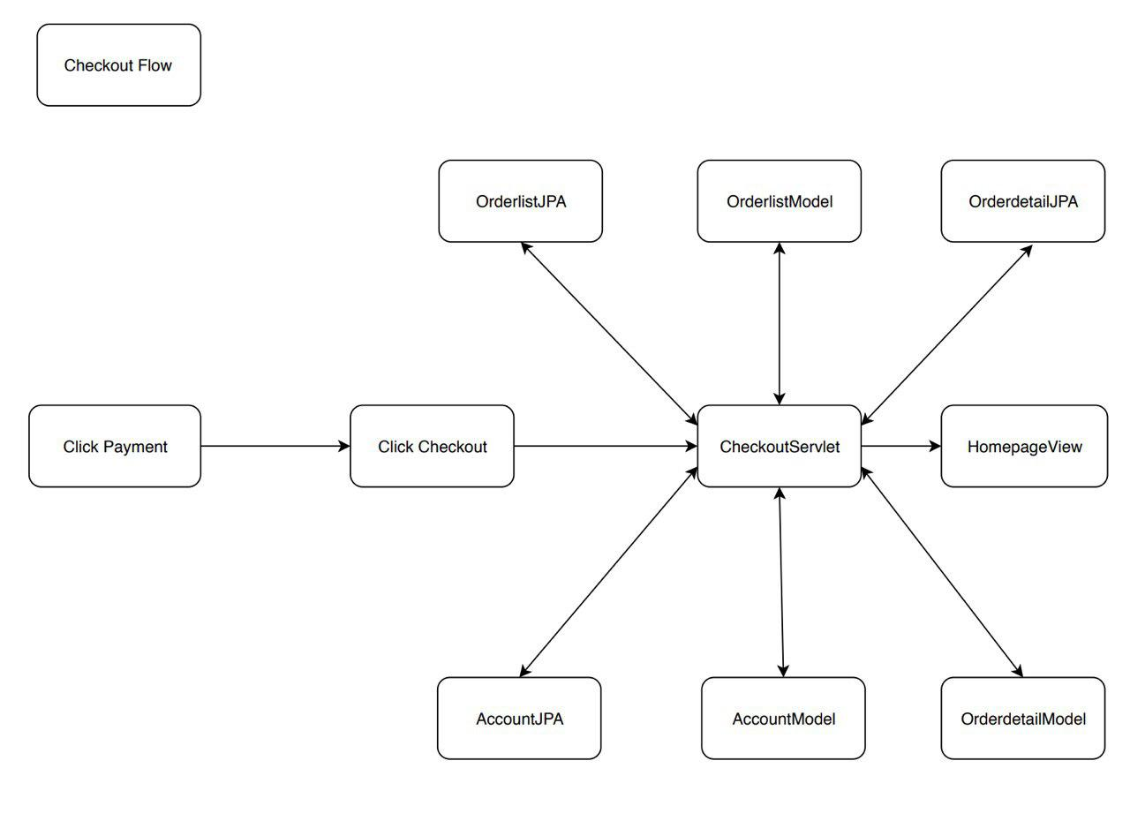

* **Function**

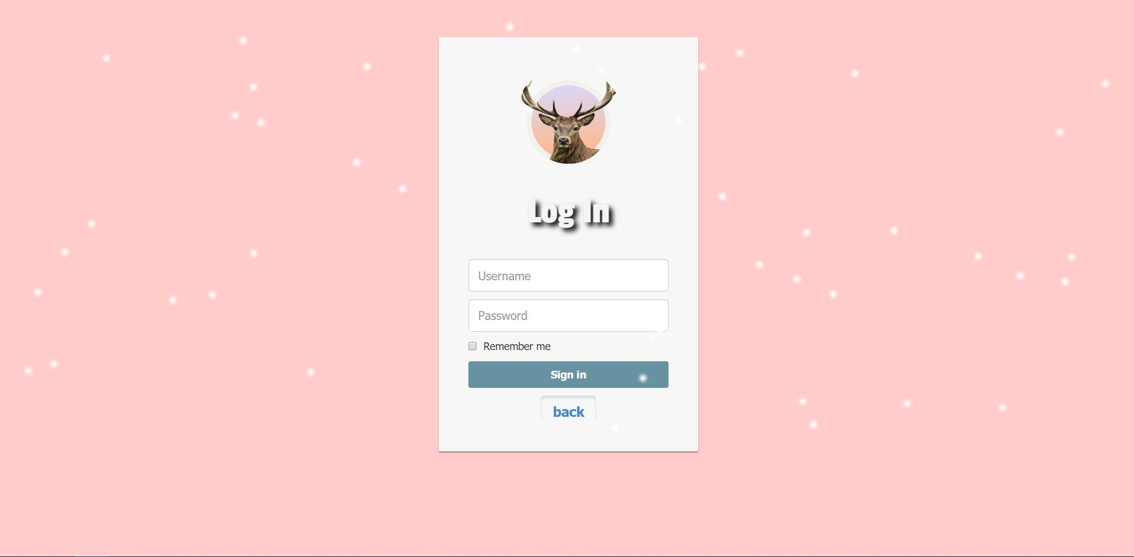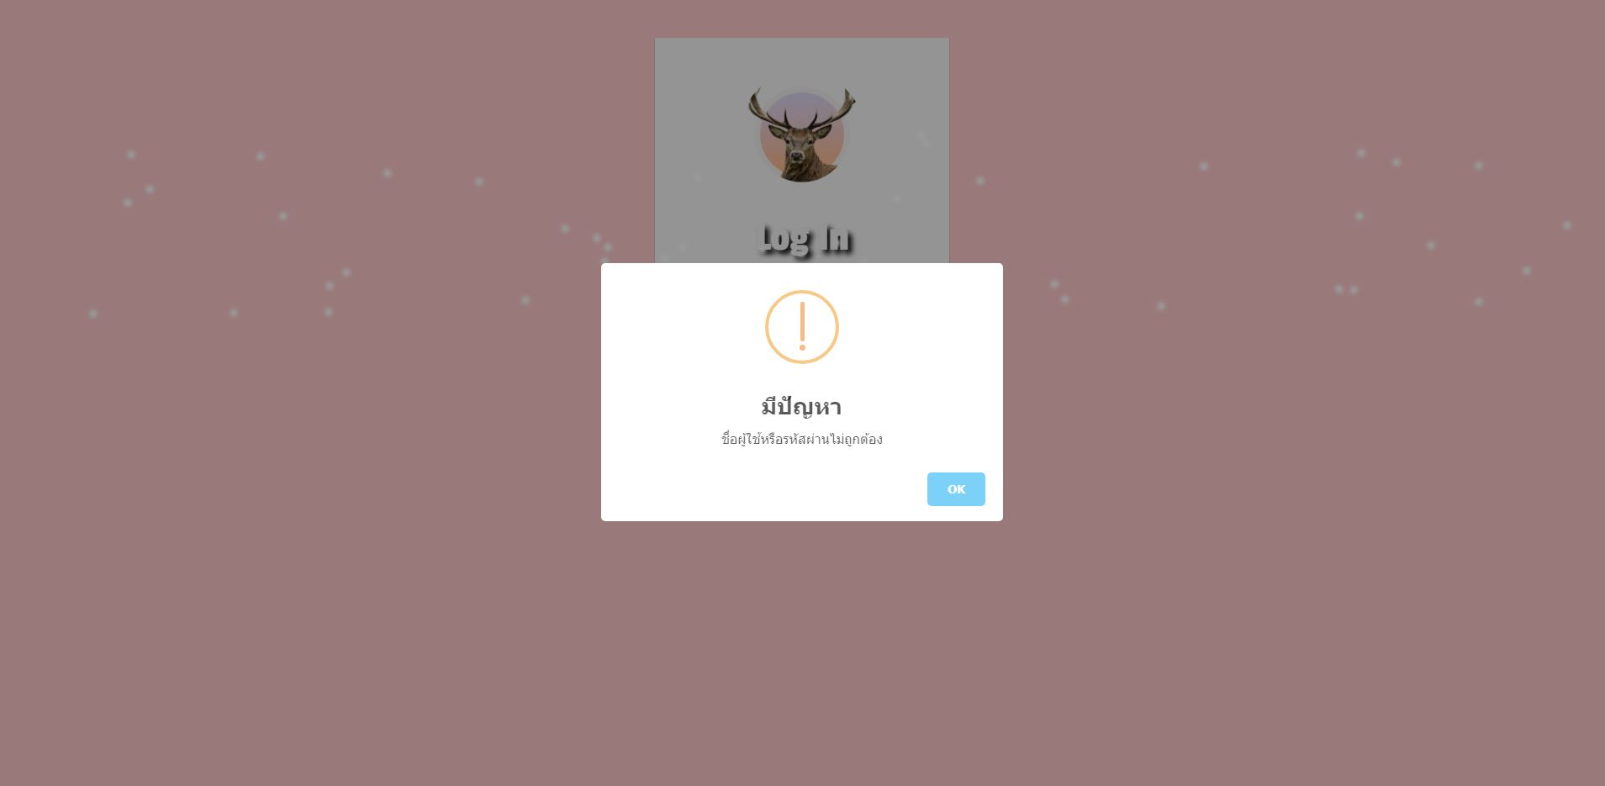

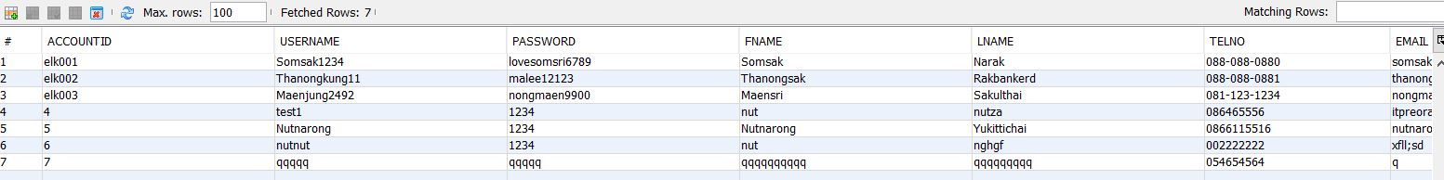

Login :

หน้า Login จะทำการให้ user ที่เข้ามาใช้บริการเว็บไซต์ของเราต้องทำการ Login ก่อนเพื่อที่จะทำการชื้อสินค้าของเราถ้า Username และ Password ถูกต้องตามข้อมูลใน Database ก็จะสามารถ Login ได้และก็จะมีชื่อ User แสดงเมื่อทำการ Login เสร็จสิ้นแล้ว

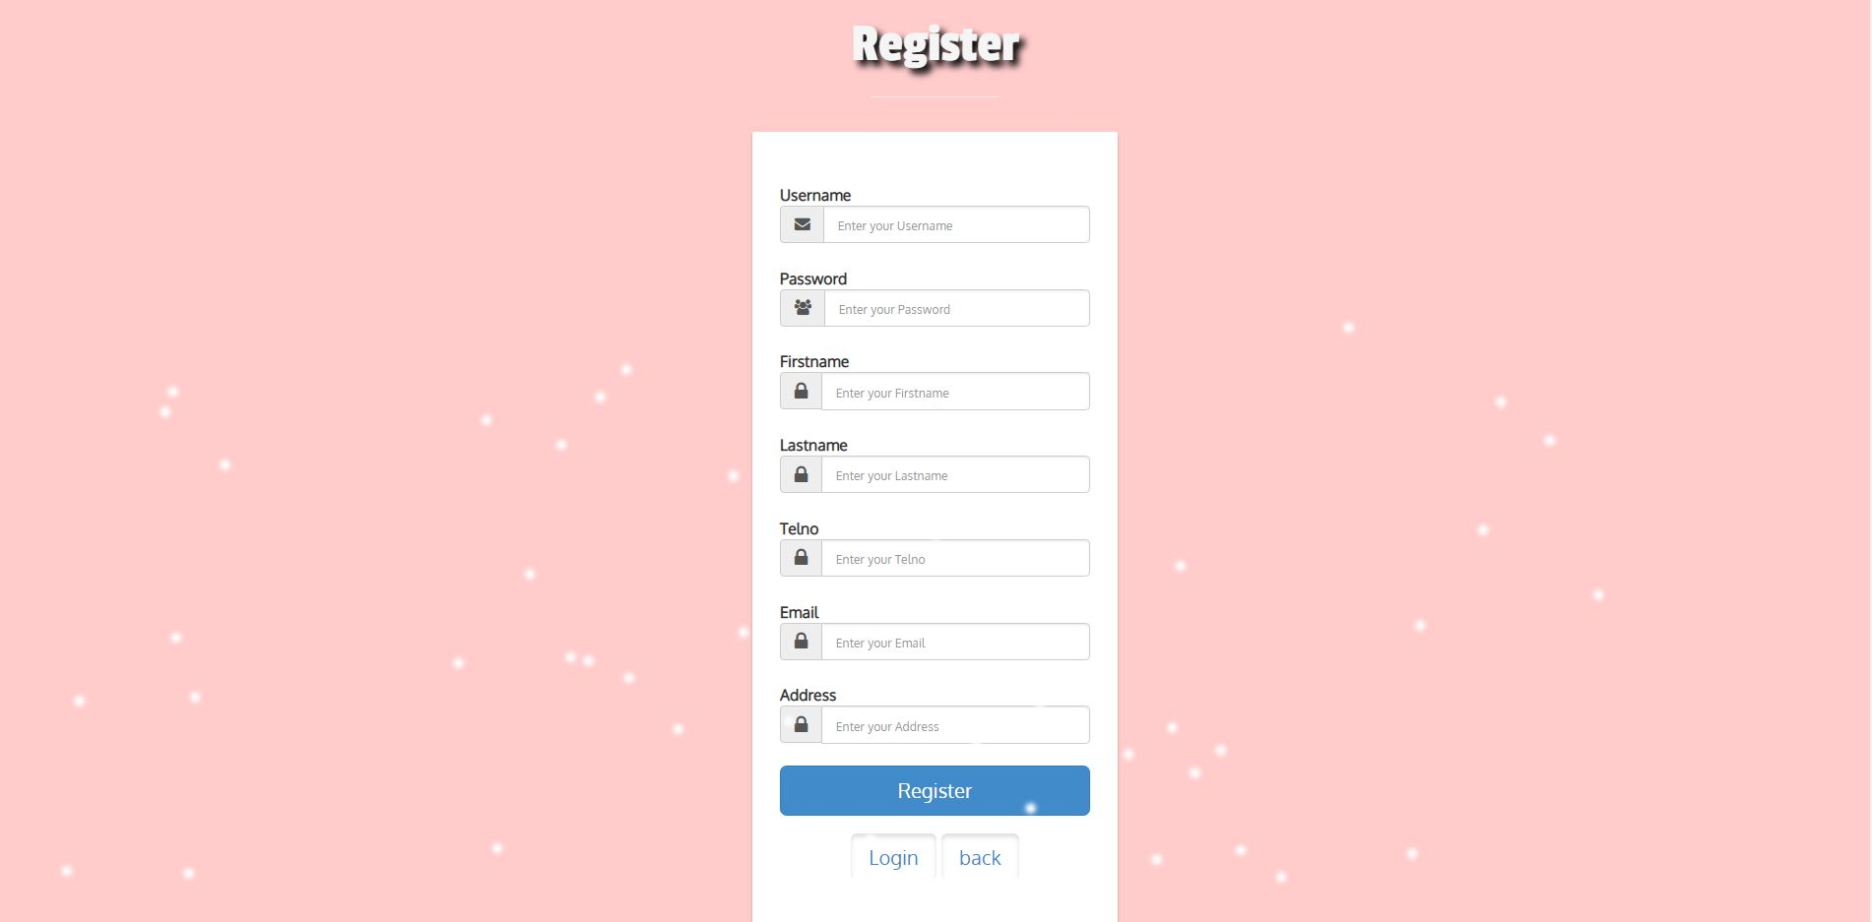

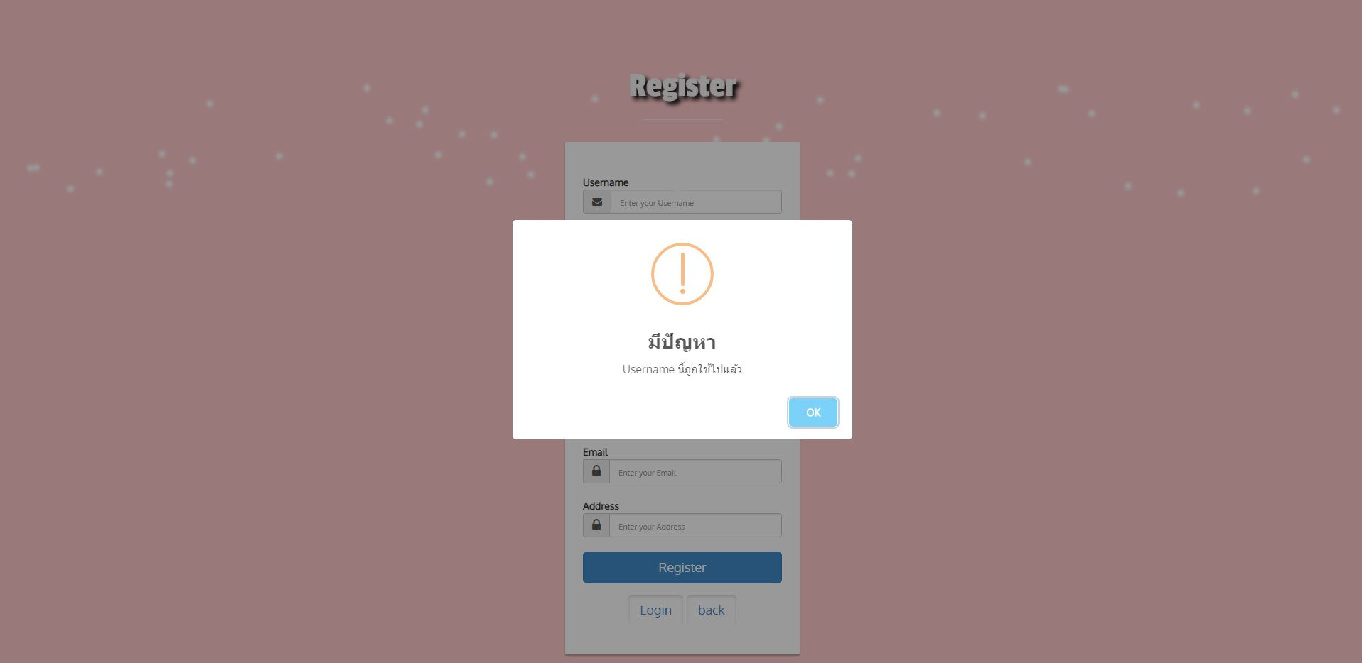

Register :

ในหน้า Register นี้จะเป็นการให้ User ที่เข้ามาใช้บริการเว็บไซต์ของเราสมัครสมาชิกเพื่อที่จะสามารถไป Login เพื่อชื้อสินค้าได้โดยข้อมูลที่ลูกค้ากรอกมาในหน้า Registerนี้ จะถูกเก็บไว้ใน Database ของเรา แต่ถ้า Username ที่ User ใช้นั้นซ้ำกับข้อมูลในDatabase แสดงว่ามีคนใช้ Usernameนี้แล้ว User จะไม่สามารถ Register ได้

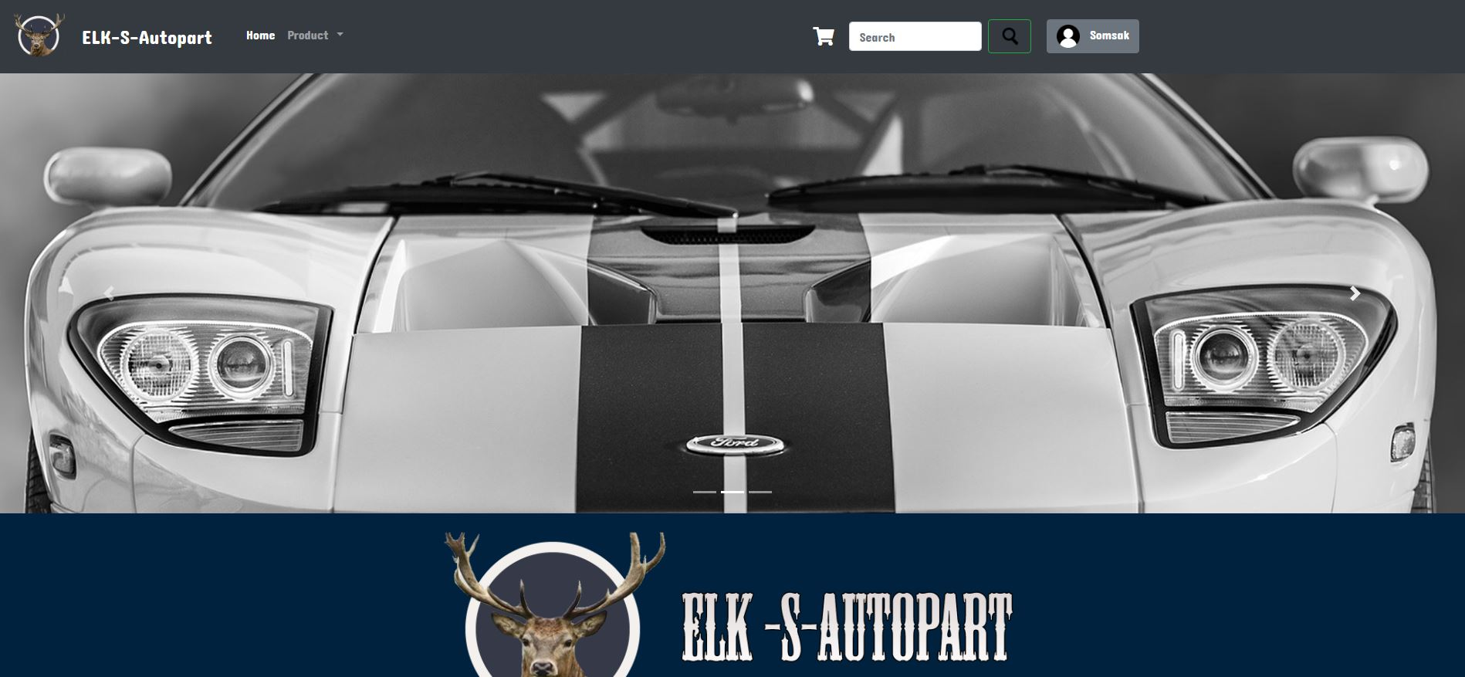

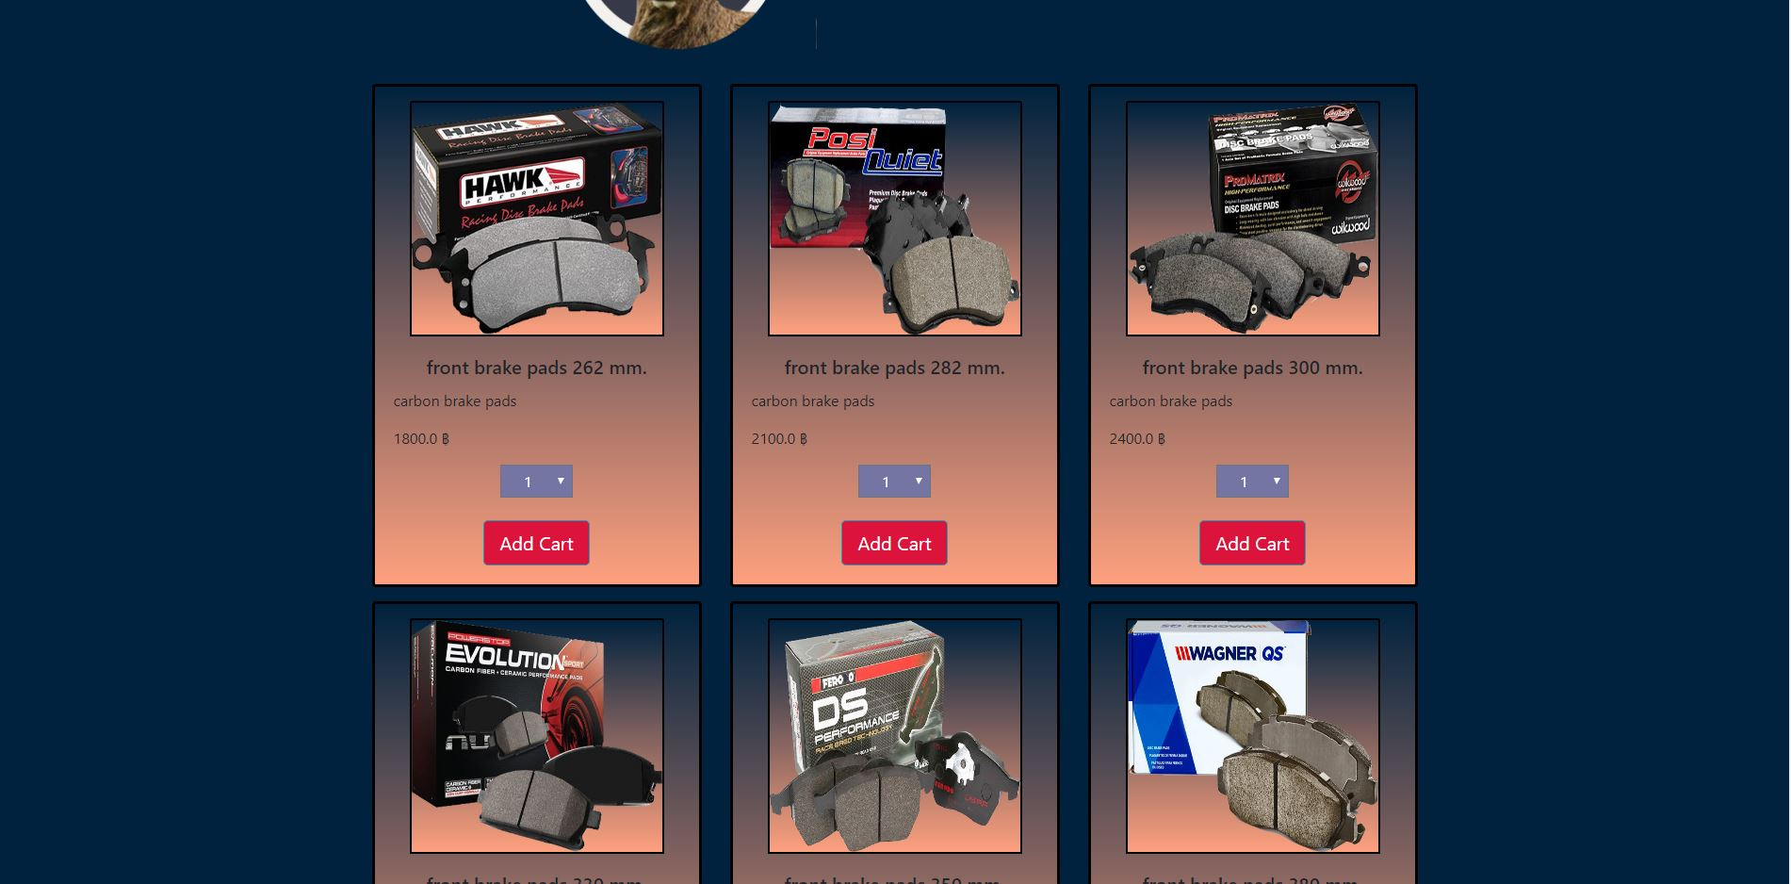

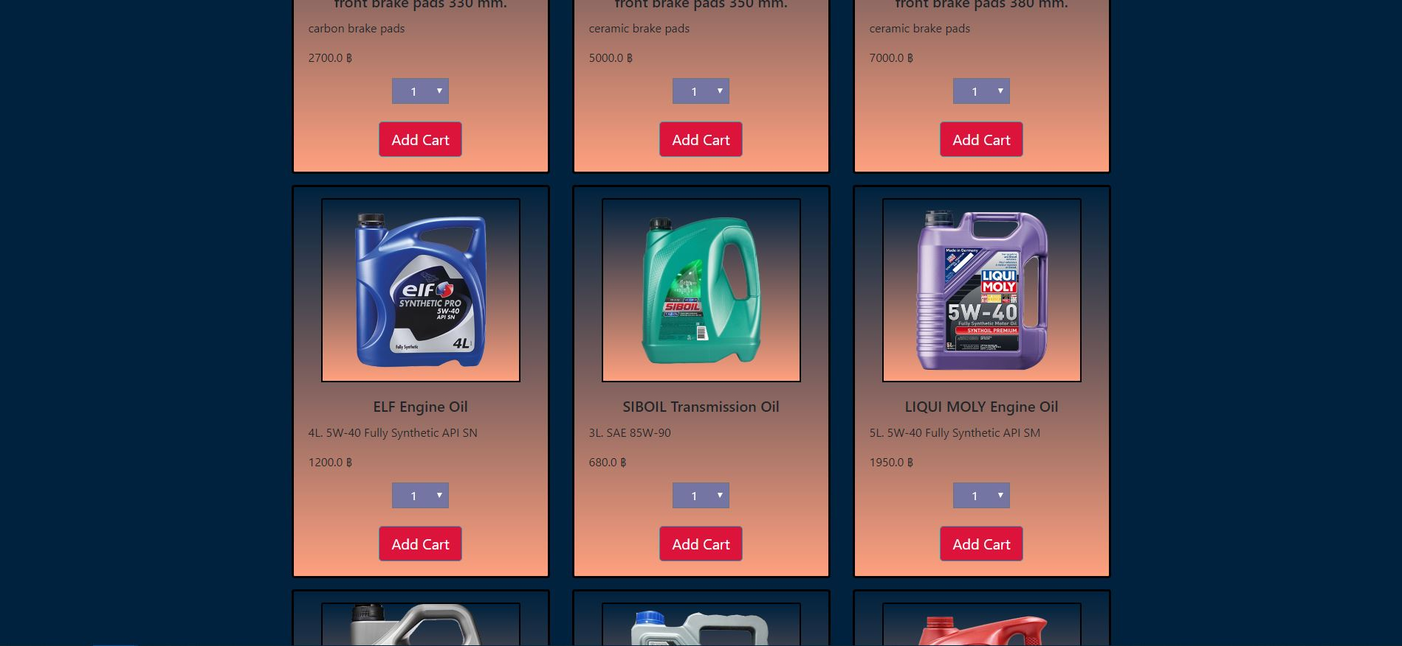

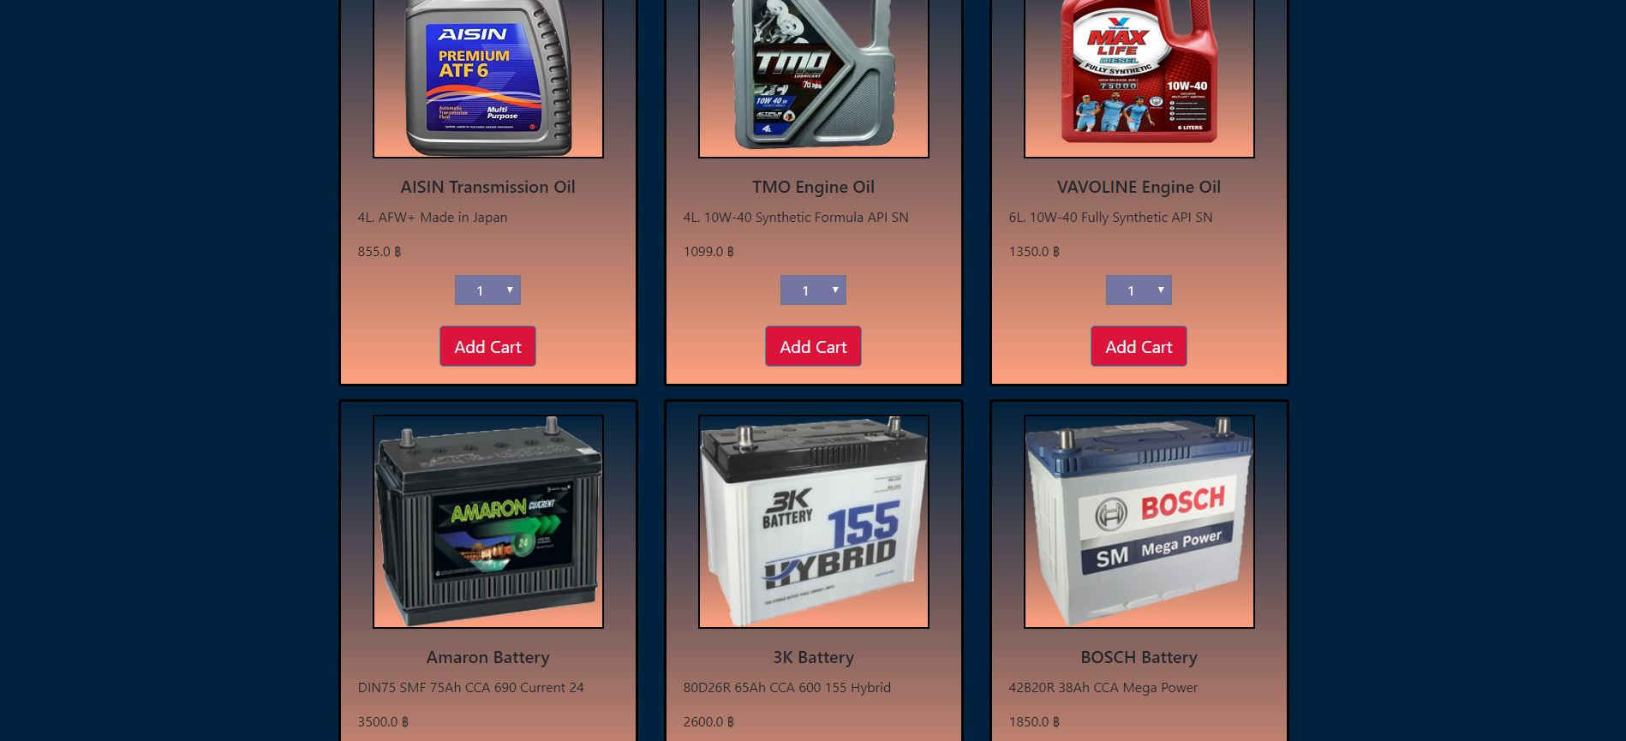

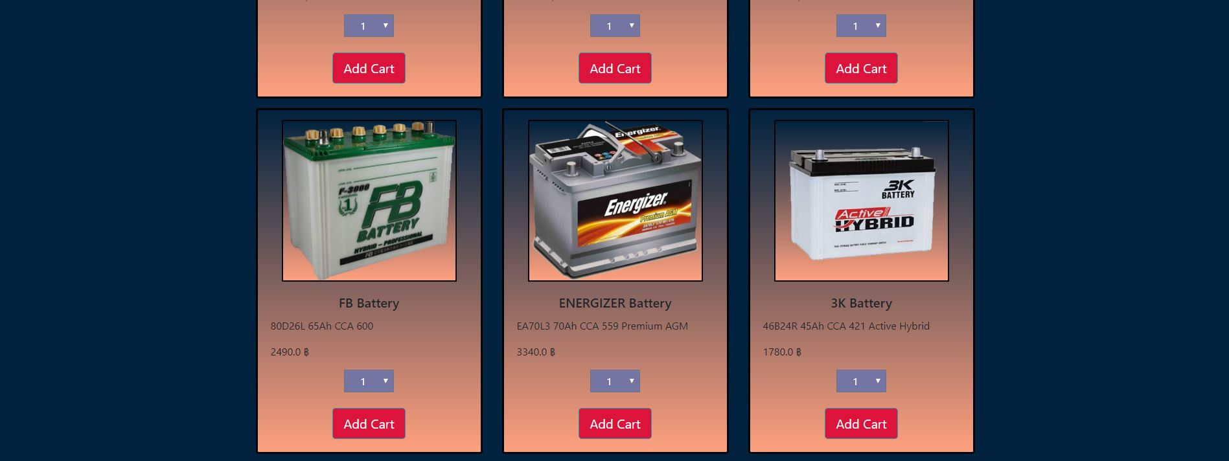

AddtoCart :

ในหน้า Product นี้เราจะแสดงสินค้าของเราทั้งหมด User สามารถที่จะเลือกจำนวนสินค้าและกด Add to Cart เพื่อชื้อสินค้าได้แต่ว่าต้อง Login ก่อนถ้า User ยังไม่ได้ Login ก็จะไปยังหน้า Login เพื่อให้ Login ก่อนถึงจะสามารถมาเลือกชื้อสินค้าของเราได้

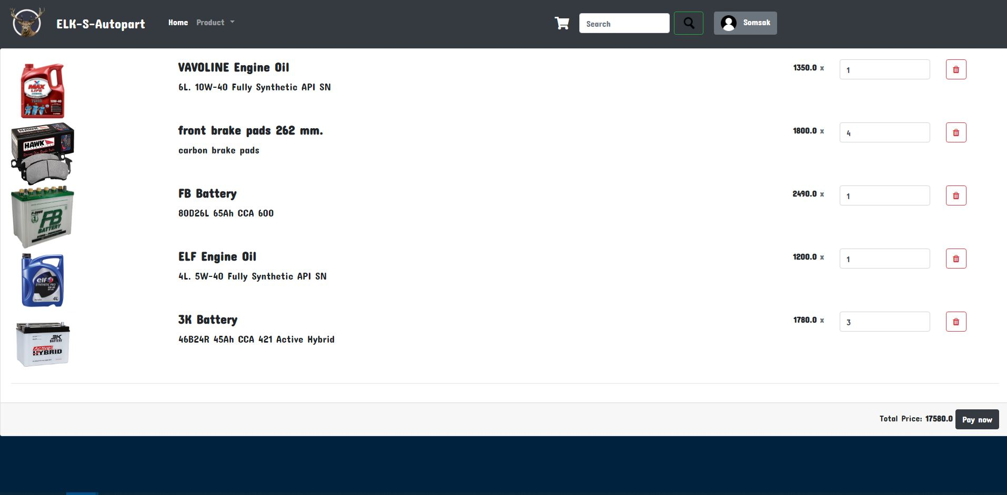

Remove :

ในหน้าตะกร้าสินค้าของเราจะแสดงรายการสินค้าที่ User เลือกชื้อและจำนวนรวมไปถึงราคาทั้งหมดที่ User ต้องจ่ายด้วย ทั้งนี้ User ก็สามารถลบสินค้าออกจากตะกร้าสินค้าได้หากต้องการ ก่อนที่จะกดชำระเงิน

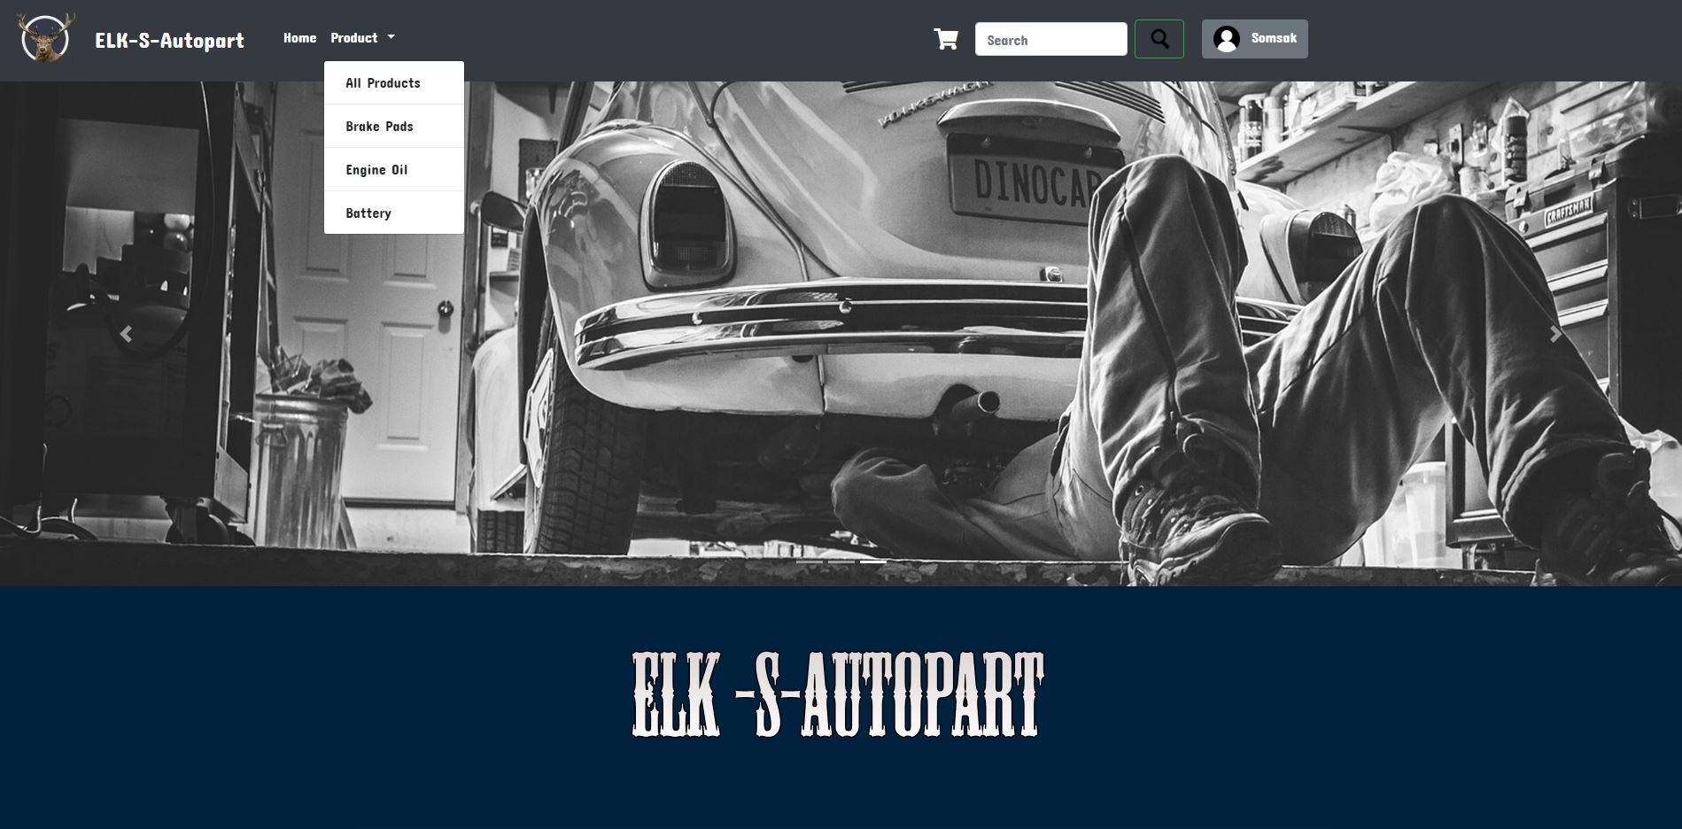

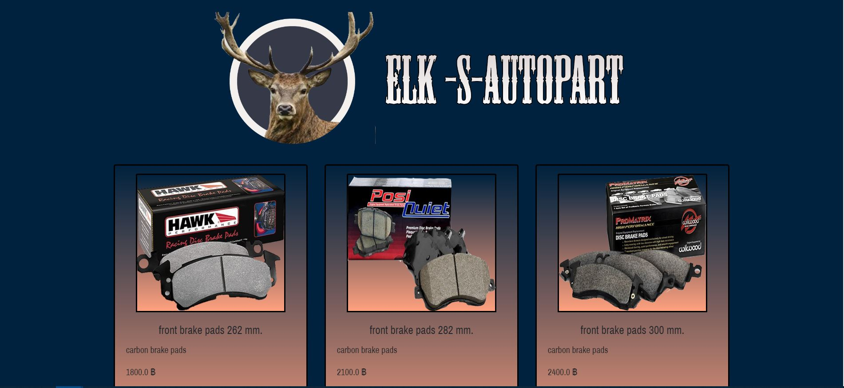

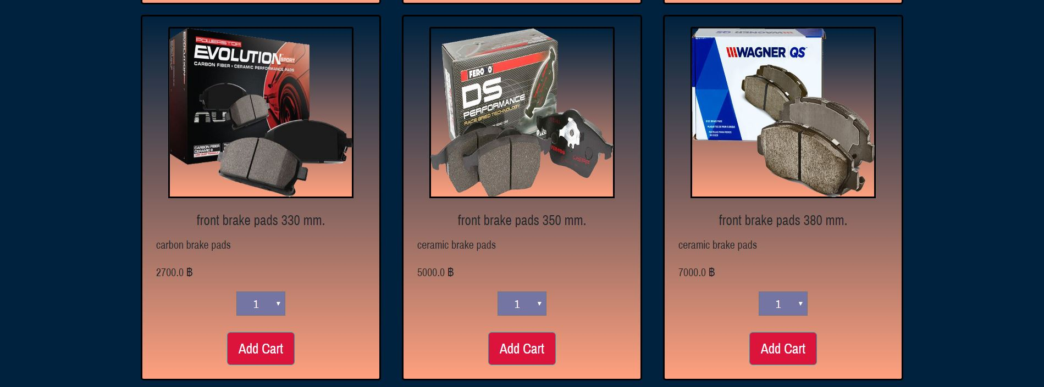

Category :

ในฟังก์ชันนี้ ลูกค้าสามารถเข้ามาดูและเลือกชื้อสินค้าตามประเภทชนิดของสินค้าได้ด้วย

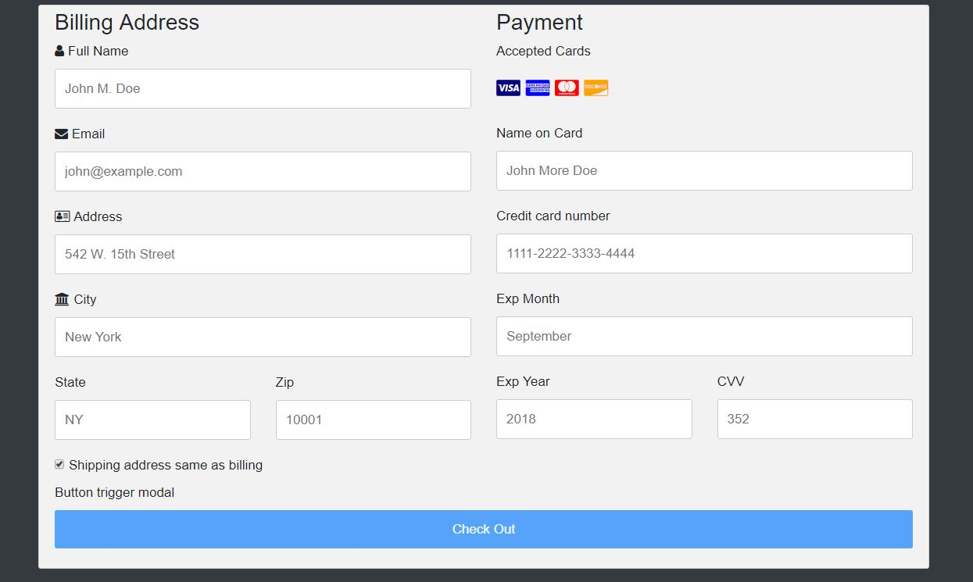

Payment :

ในหน้าการชำระเงินของเรา เราจะมีวิธีการชำระเงินวิธีเดียวเท่านั้นคือผ่านบัตรเครดิต User จะต้องกรอกข้อมูลดังต่อไปนี้ Name on Card,Credit card number,Exp Month,CVV,Exp Year,FullName,Email,Address,City,Zip,State เพื่อทำการชำระเงินและยืนยันการสั่งชื้อสินค้า

ในกรณีที่ User กรอกข้อมูลไม่ครบจะไม่สามารถ ยืนยันการสั่งชื้อสินค้าได้

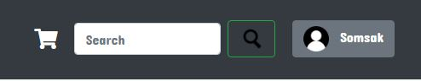

Search :

ในฟังก์ชันนี้ User สามารถ search ค้นหาสินค้าของเราได้โดยจากชนิดของสินค้า หรือ ชื่อยี่ห้อของสินค้า เป็นต้น

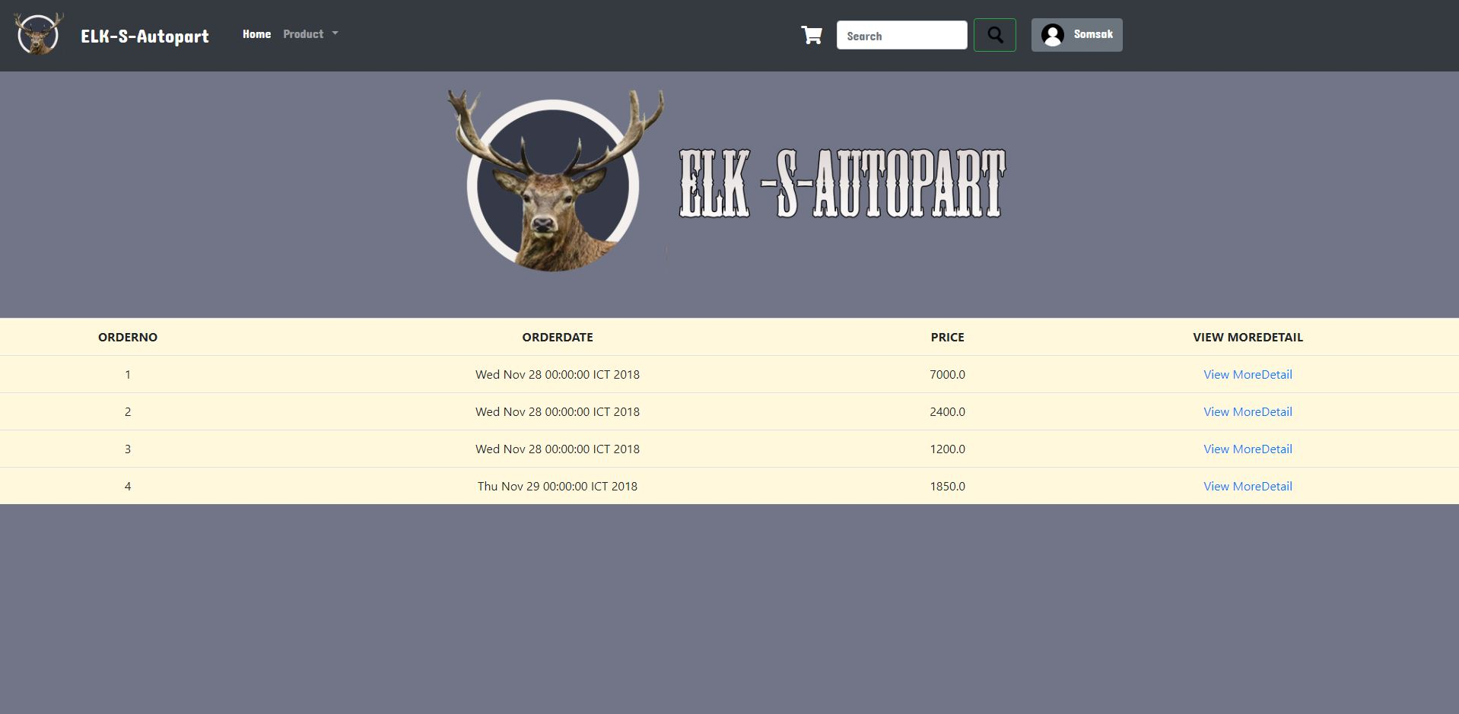

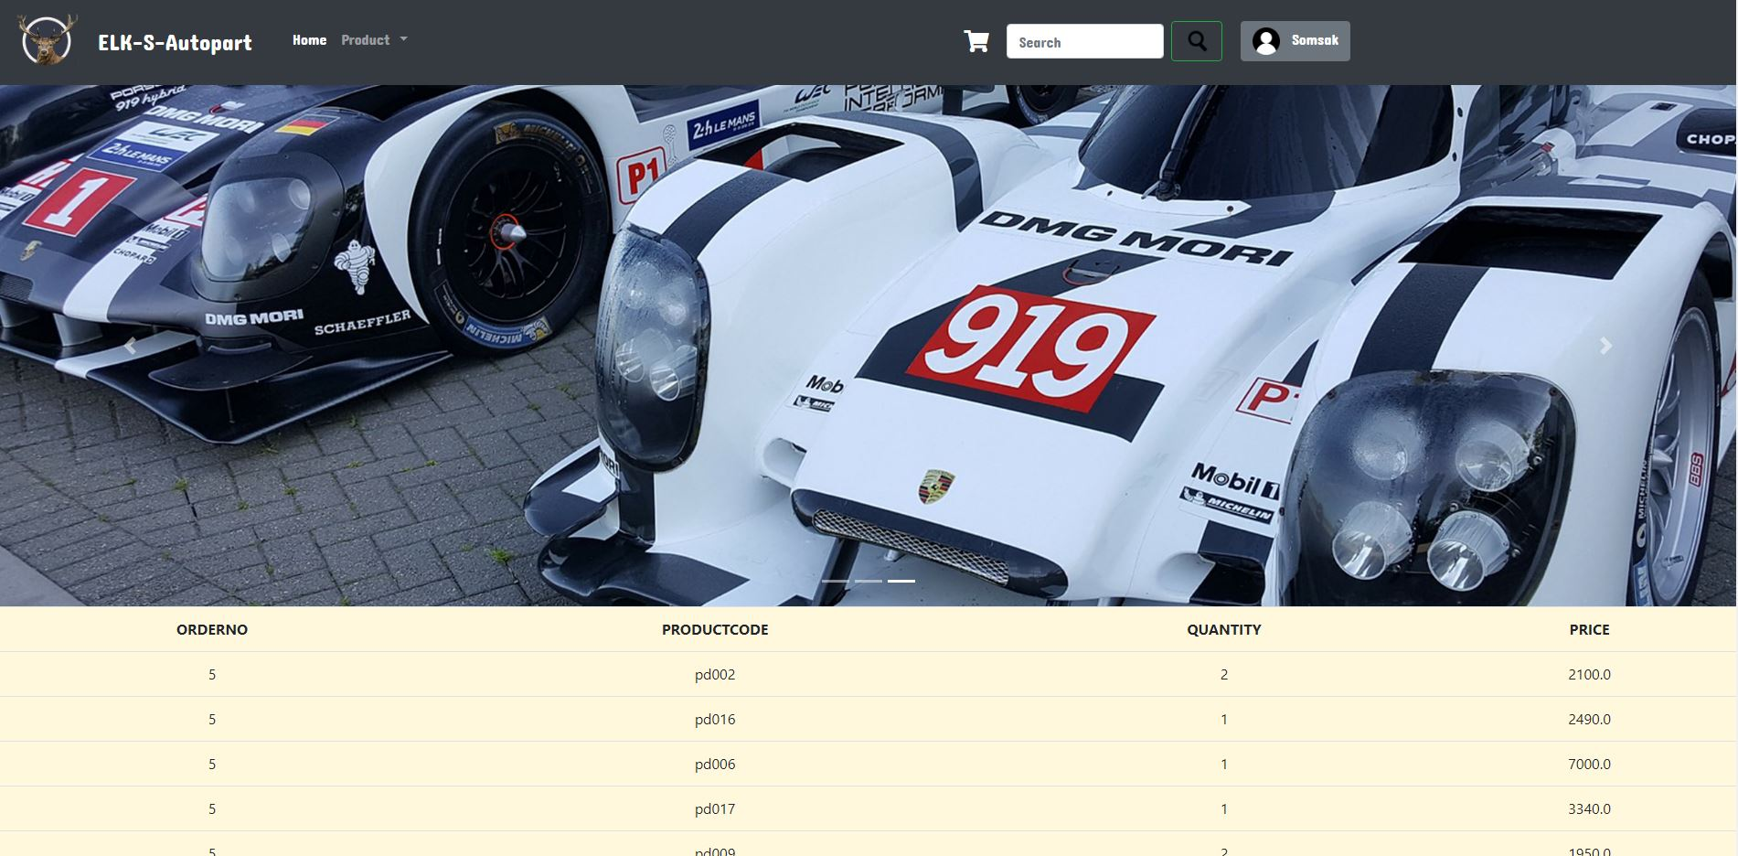

History :

ฟังก์ชันแสดงประวัติการสั่งชื้อของ User นั้นๆ จะแสดงเลข Order ที่สั่งชื้อ , วันที่ทำการสั่งชื้อ , ราคา , และสามารถคลิ๊กเข้าไปดูรายละเอียดของออเดอร์นั้นๆเพิ่มเติมได้ด้วย

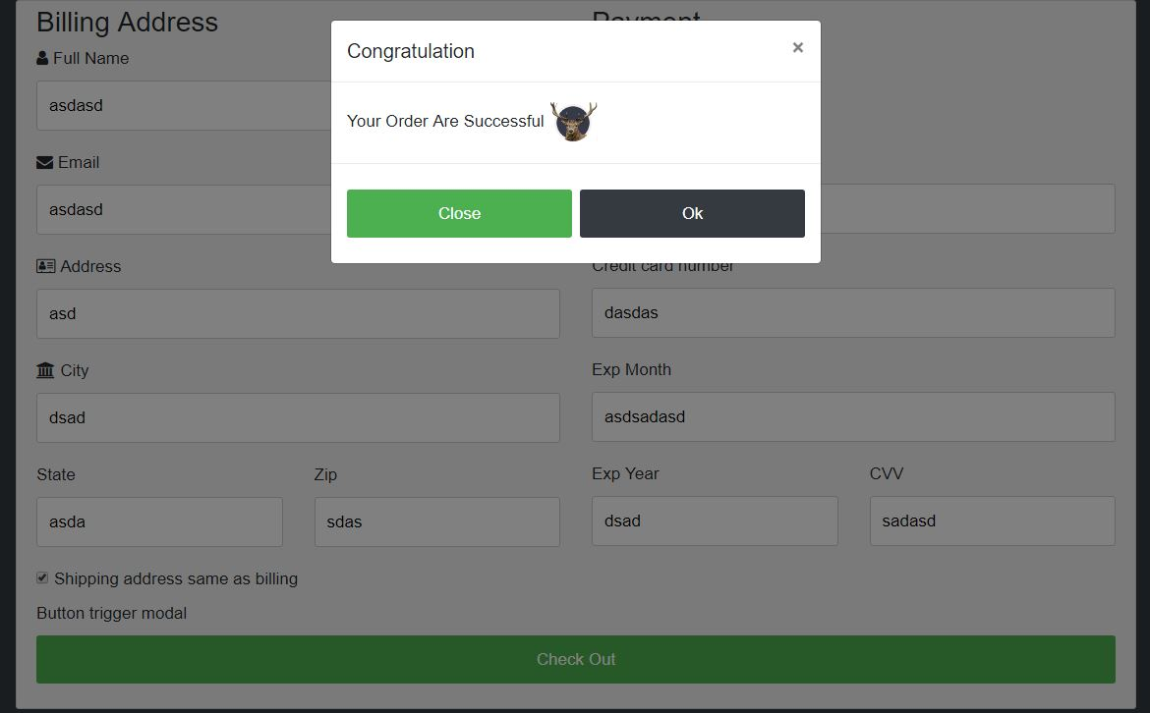

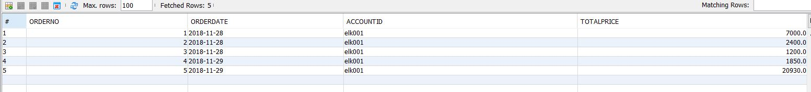

Checkout :

ในฟังก์นี้จะเป็นฟังก์ชันสุดท้ายที่ให้ User กดเพื่อยืนยัน User จะต้องกรอกข้อมูลในการใช้บัตรเครดิตชำระเงินให้ครบ และหลังจาก User กด Check out เพื่อยืนยันการสั่งชื้อสินค้าเรียบร้อยแล้วข้อมูลและรายละเอียดการสั่งชื้อสินค้าก็จะเข้า Database ของเราเพื่อให้รู้ว่า User ได้มีการสั่งสินค้าและชำระเงินเรียบร้อยแล้ว

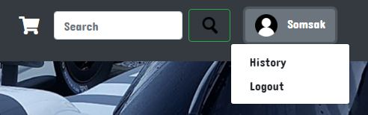

Logout :

เป็นฟังก์ชันให้ User ได้ Logout User ของตัวเองออกเมื่อใช้งานเสร็จแล้ว